7-6
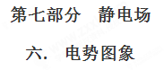
一．选择题
1. (2018·常德模拟)在空间某区域存在一电场，x轴上各点电势随位置变化的情况如图所示。－x₁～x₁之间为曲线，且关于纵轴对称，其余部分均为直线，也关于纵轴对称。下列关于 该电场的说法正确的是( )
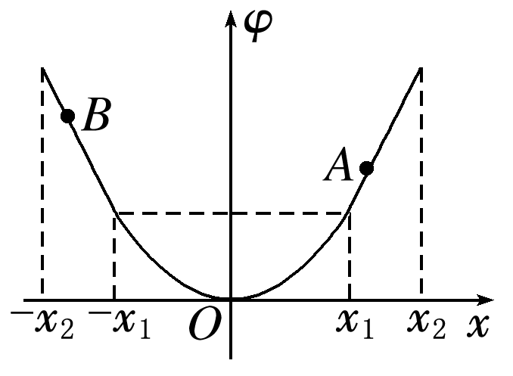
A．图中A点对应的场强大于B点对应场强
B．图中A点对应的电势大于B点对应电势
C．一个带正电的粒子在x₁点的电势能等于在－x₁点的电势能
D．一个带正电的粒子在－x₁点的电势能大于在－x₂点的电势能
【参考答案】C
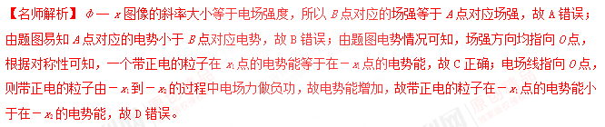
2. (2017·全国卷Ⅰ，20)(多选)在一静止点电荷的电场中，任一点的电势φ与该点到点电荷的距离r的关系如图17所示。电场中四个点a、b、c和d的电场强度大小分别为E_{a}、E_{b}、E_{c}和E_{d}。点a到点电荷的距离r_{a}与点a的电势φ_{a}已在图中用坐标(r_{a}，φ_{a})标出，其余类推。现将一带正电的试探电荷由a点依次经b、c点移动到d点，在相邻两点间移动的过程中，电场力所做的功分别为W_{ab}、W_{bc}和W_{cd}。下列选项正确的是( )
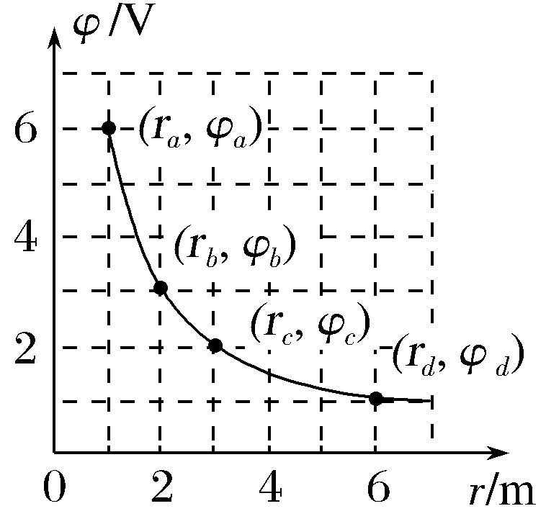
图17
A.E_{a}∶E_{b}＝4∶1
B.E_{c}∶E_{d}＝2∶1
C.W_{ab}∶W_{bc}＝3∶1
D.W_{bc}∶W_{cd}＝1∶3
【参考答案】AC
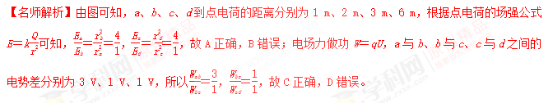
【易错警示】(1)不能准确识图，没有明确各点间距的关系。
(2)没有及时联想到点电荷电场中场强与距离关系。
(3)不能灵活应用电场中的功能关系。
3． (2017·江苏单科，8)(多选)在x轴上有两个点电荷q₁、q₂，其静电场的电势φ在x轴上分布如图18所示。下列说法正确的有( )
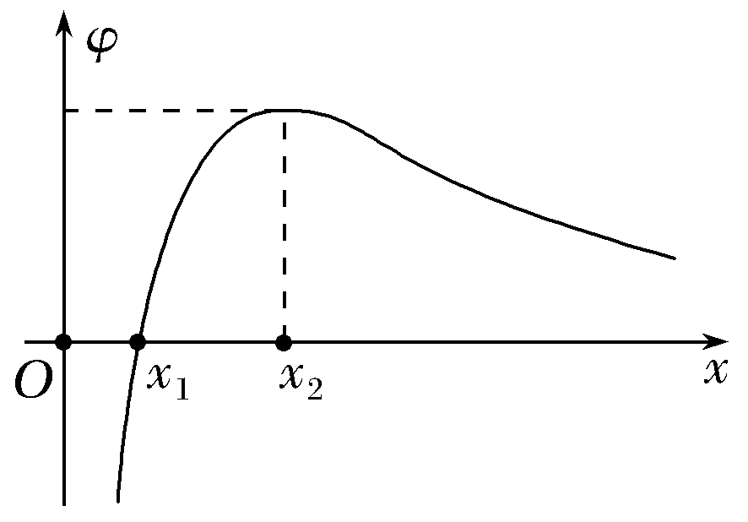
图18
A.q₁和q₂带有异种电荷
B.x₁处的电场强度为零
C.负电荷从x₁移到x₂，电势能减小
D.负电荷从x₁移到x₂，受到的电场力增大
【参考答案】AC
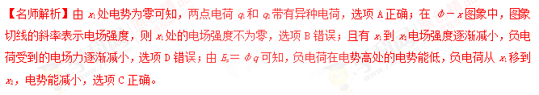
4.(2017·郑州市质量预测)等量异种点电荷在周围空间产生静电场，其连线(x轴)上各点的电势φ随x的分布图象如图6所示。x轴上AO<OB，A、O、B三点的电势分别为φ_{A}、φ_{O}、φ_{B}，电场强度大小分别为E_{A}、E_{O}、E_{B}，电子在A、O、B三点的电势能分别为E_{pA}、E_{pO}、E_{pB}。下列判断正确的是( )
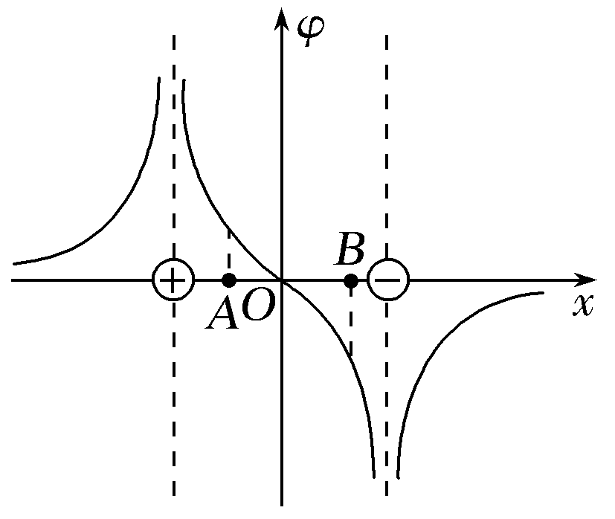
图6
A.φ_{B}>φ_{A}>φ_{O}
B.E_{A}>E_{O}>E_{B}
C.E_{pO}<E_{pA}<E_{pB}
D.E_{pB}－E_{pO}>E_{pO}－E_{pA}
【参考答案】D
【名师解析】正电荷周围电势较高，负电荷周围电势较低，φ_{A}>φ_{O}>φ_{B}，选项A错误；根据图象切线的斜率绝对值等于场强大小，可知B点场强最大，O点最小，选项B错误；电子带负电，根据电势能E_{p}＝qφ，可知E_{pB}最大，E_{pA}最小，选项C错误；由图象可知U_{OB}>U_{AO}，根据电场力做功W＝qU，电子带负电，可知W_{BO}>W_{OA}，即E_{pB}－E_{pO}>E_{pO}－E_{pA}，选项D正确。

5 (2017·辽宁省三校高三第三次调研考试)如图4所示，矩形区域PQNM内存在平行于纸面的匀强电场，一质量为m＝2.0×10^{－11} kg、电荷量为q＝1.0×10^{－5} C的带正电粒子(重力不计)从a点以v₁＝1×10⁴ m/s的初速度垂直于PQ进入电场，最终从MN边界的b点以与水平边界MN成30°角斜向右上方的方向射出，射出电场时的速度v₂＝2×10⁴ m/s，已知MP＝20 cm、MN＝80 cm，取a点电势为零，如果以a点为坐标原点O，沿PQ方向建立x轴，则粒子从a点运动到b点的过程中，电场的电场强度E、电势φ、粒子的速度v、电势能E_{p}随x的变化图象正确的是( )
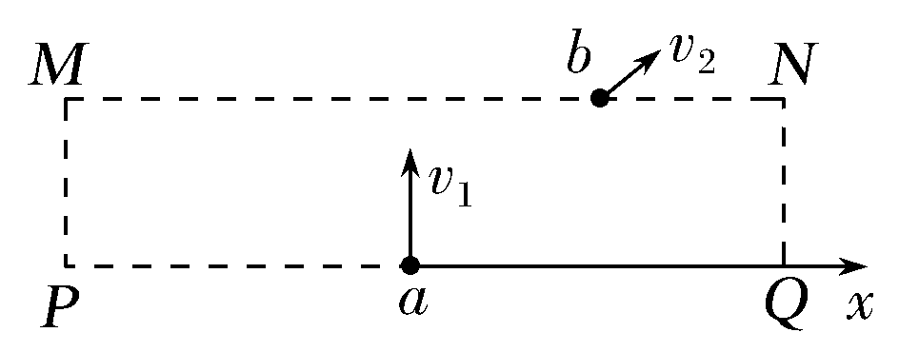
图4
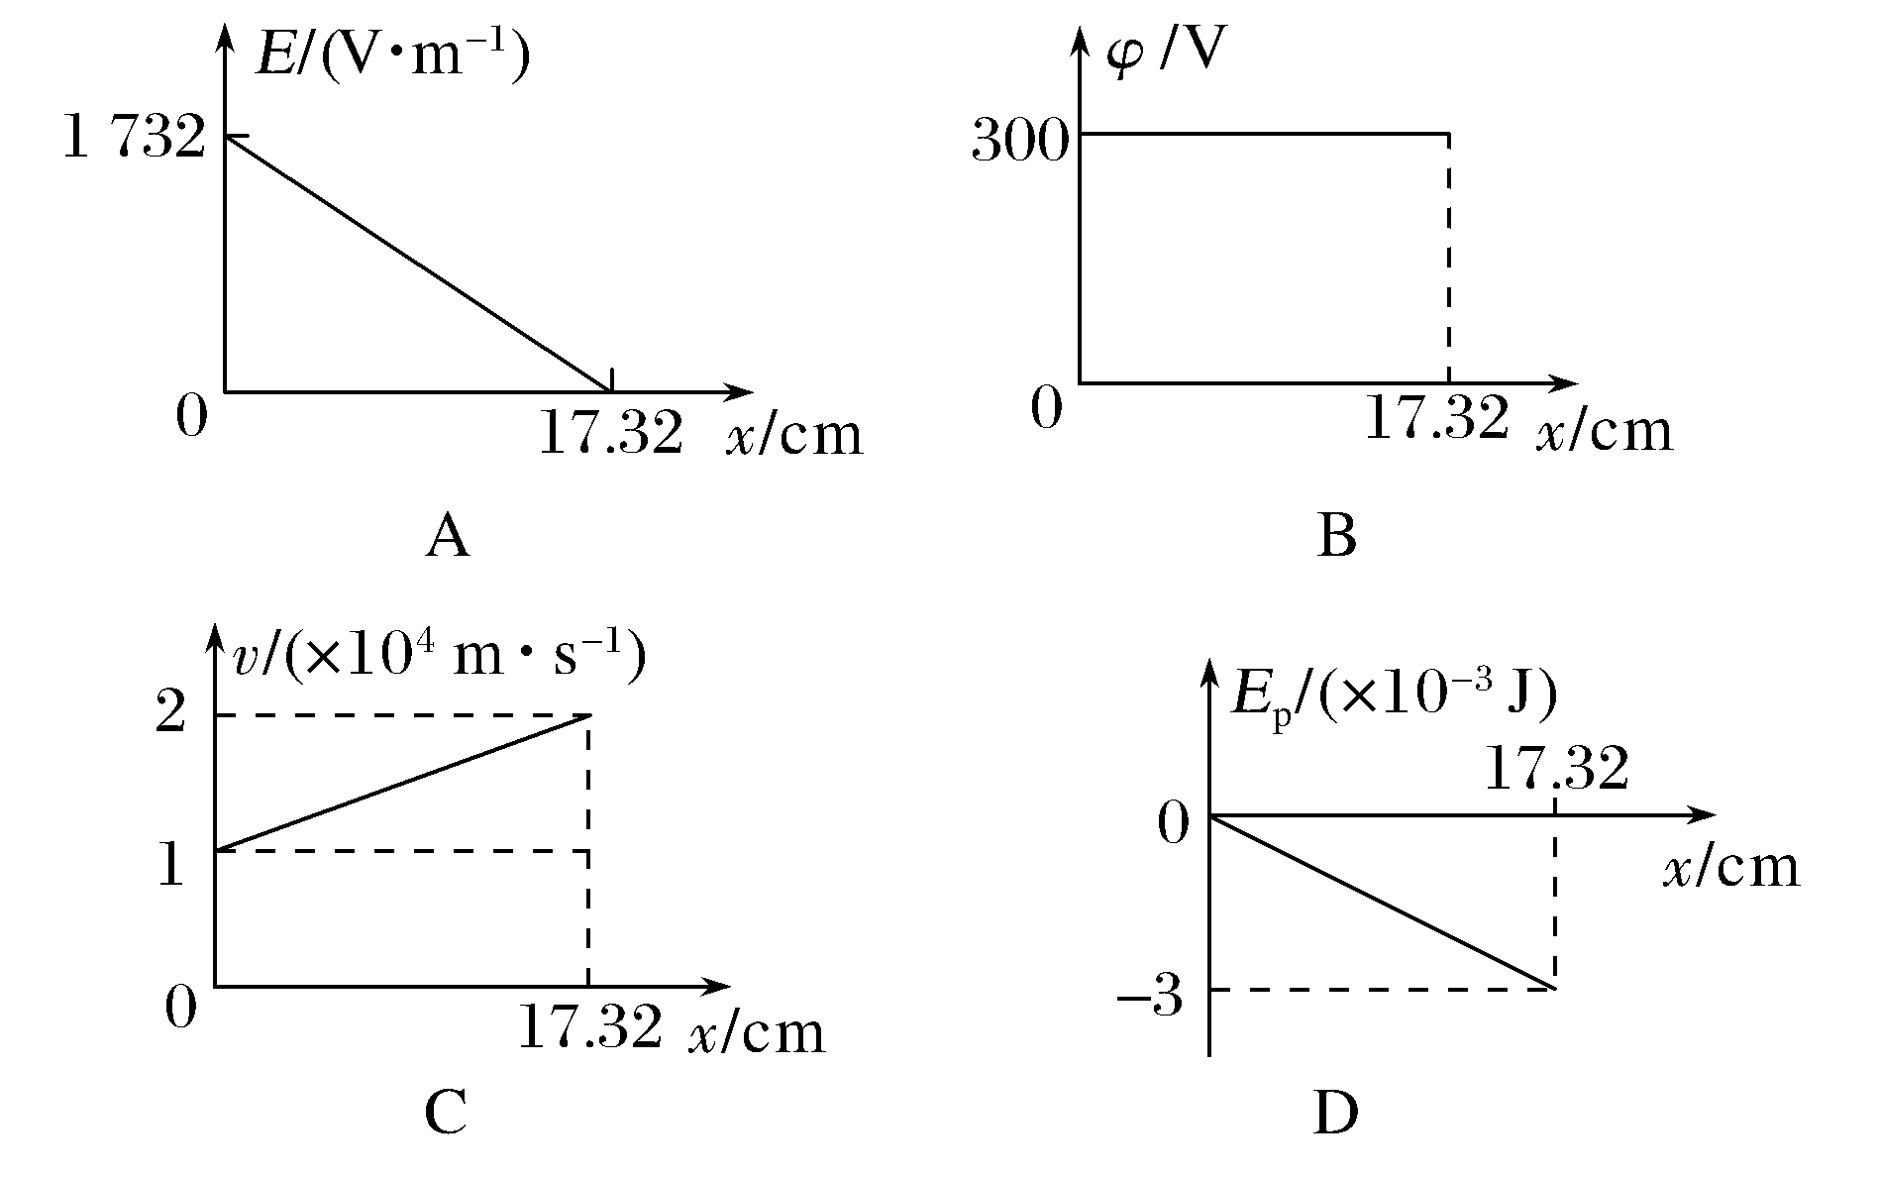
【参考答案】D
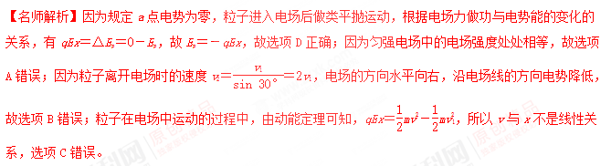
6.(多选)一带负电的粒子只在电场力作用下沿x轴正方向运动，其电势能E_{p}随位移x的变化关系如图21所示，则下列说法正确的是( )
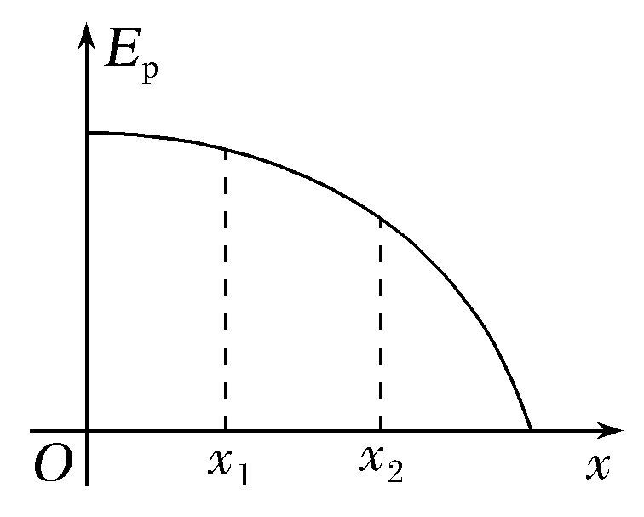
图21
A.粒子从x₁处运动到x₂处的过程中电场力做正功
B.x₁、x₂处电场强度方向沿x轴正方向
C.x₁处的电场强度大小大于x₂处的电场强度大小
D.x₁处的电势比x₂处的电势低
【参考答案】AD
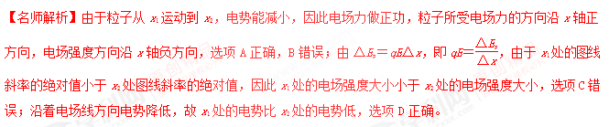
7. 一带电粒子在电场中仅受静电力作用，做初速度为零的直线运动。取该直线为x轴，起始点O为坐标原点，其电势能E_{p}与位移x的关系如图22所示。下列图象中合理的是( )
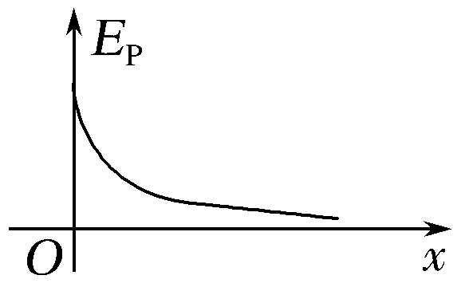
图22
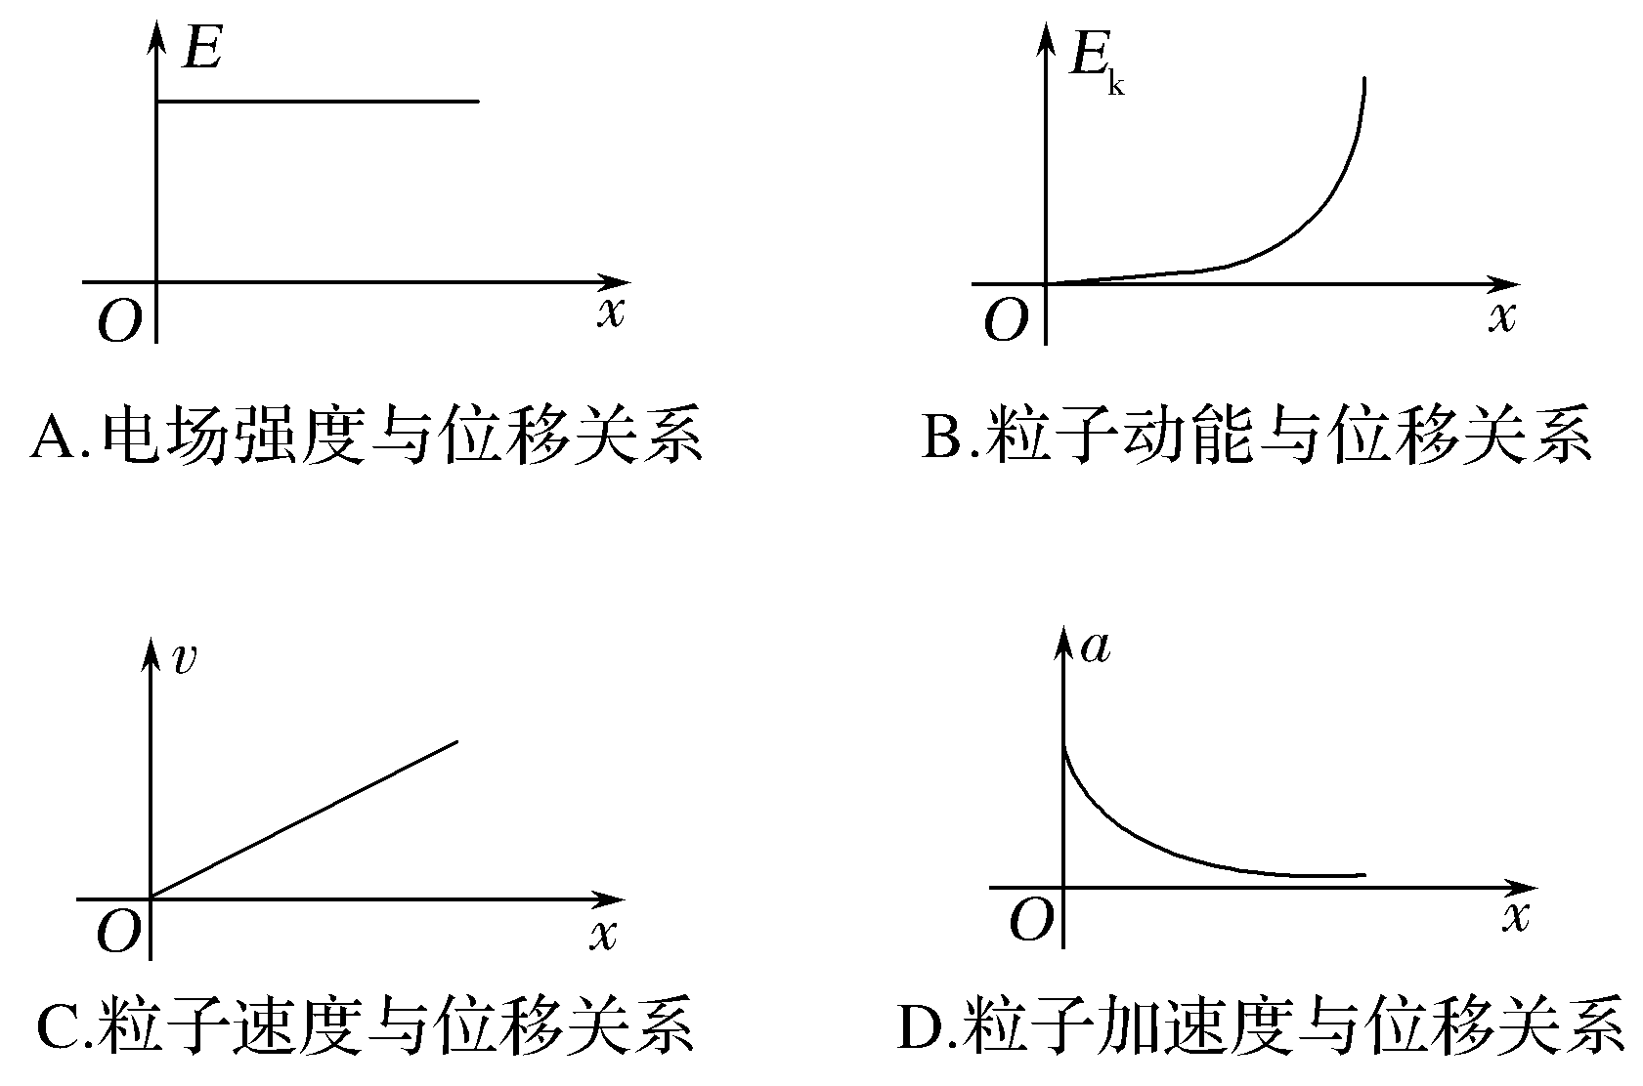
【参考答案】D
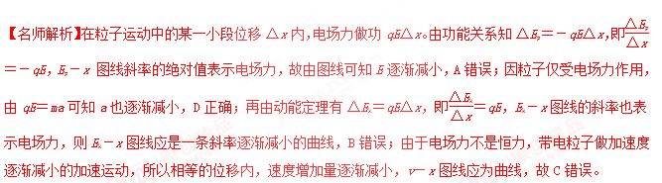
8．（2017北京东城期末）静电场方向平行于x轴，其电势φ随x的分布可简化为如图所示的折线。将一个带负电的粒子在x=d处由静止释放，它只在电场力作用下沿x轴运动。规定x轴正方向为电场强度E、加速度a、速度v的正方向，下图分别表示x轴上各点的电场强度E，粒子的加速度a、速度v和动能E_{k}随x的变化图像，其中正确的是
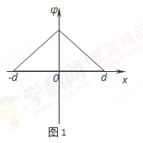
x
vψ
-dψ
dψ
0ψ
C
D
x
E_{k}
-dψ
dψ
0ψ
A

x
E
-dψ
dψ
0ψ
B
x
a
-dψ
dψ
0ψ
图2

【参考答案】D
【名师解析】根据电势φ随x的分布图线可知从0到d电场强度为E₊=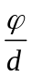，匀强电场，方向沿x轴正方向；从0到-d电场强度为E₋=，匀强电场，方向沿x轴负方向，选项图A错误；将一个带负电的粒子在x=d处由静止释放，电场力先做正功后做负功，选项图D正确C错误。带电粒子在匀强电场中运动，加速度为恒量，选项图B错误。
9．(2016·鲁南六校联考)在光滑水平面内有一沿x轴的静电场，其电势φ随坐标x的变化关系如图所示，一质量为m，带电荷量为q的带负电小球(可视为质点)从O点以初速度v₀沿x轴正向移动，则下列叙述正确的是( )[来源:学科网]
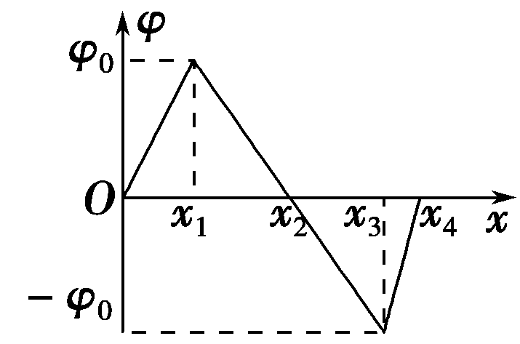
A．带电小球在0～x₁段做匀加速运动，在x₂～x₃段做反方向匀加速运动
B．带电小球从x₁到x₃的过程中，电势能一直增大
C．若该带电小球能运动到x₄处，则初速度应满足v₀>
D．若v₀＝3，带电小球在运动过程中的最大速度为
【参考答案】BCD
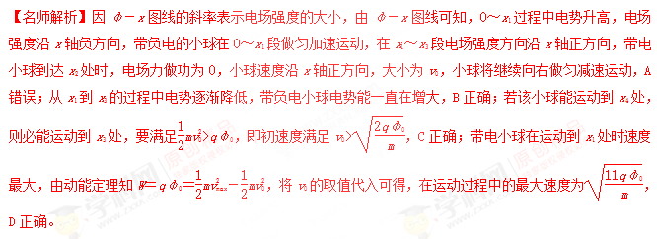
10．（2016浙江金丽衢十二校联考）如图所示，两个等量异种点电荷，关于原点O对称放置，下列能正确描述其位于x轴上的电场或电势分布随位置x变化规律正确的是
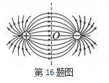
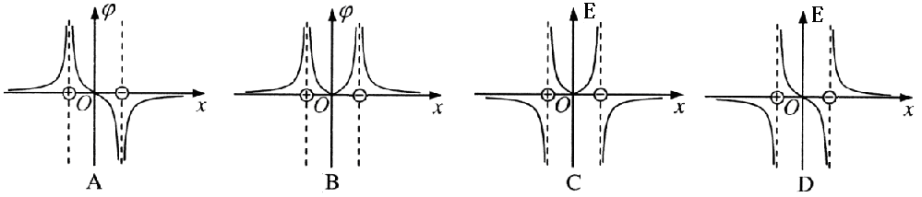
【参考答案】AC
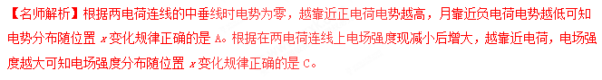
11.（内蒙古赤峰二中2016届高三第四次模拟考试理科综合试题）如图（a）所示，AB是某电场中的一条电场线，若有一电子以某一初速度且仅在电场力的作用下，沿AB由点A运动到点B，所经位置的电势随距A点的距离变化的规律如图（b）所示，以下说法正确的是（ ）[来源:学,科,网]
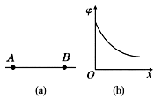
A、该电场是匀强电场
B、电子在A、B两点的电势能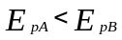
C、电子在A、B两点的加速度关系是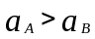
D、电子在A、B两点的速度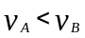[来源:学*科*网]
【参考答案】BC
【名师解析】由E=U/d=△φ/△x可知，电势图象的斜率等于电场强度。由于图象斜率减小，说明从A到B的电场强度逐渐减小，该电场不是匀强电场，选项A错误。由于A点的电势高于B点，电子在A、B两点的电势能，选项B正确。由a=qE/m可知，电子在A、B两点的加速度关系是，选项C正确。电子以某一初速度且仅在电场力的作用下，沿AB由点A运动到点B，克服电场力做功，电势能增大，动能减小，电子在A点的速度大于B点，选项D错误。
考点：电场线、电势能
【名师点睛】根据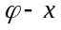图象的斜率大小等于电场强度，分析场强的变化．由图看出，电势逐渐降低，可判断出电场线的方向，确定电势的高低，由电场力做功正负，分析速度的大小并判断电子电势能的变化。
12.（西藏日喀则地区第一高级中学2016届高三下学期模拟考试（二）理科综合·物理试题）某静电场的电场线与x轴平行，电势随x坐标变换的关系图像如图所示。已知电场中P、Q两点的x坐标分别为1m、4m，将一带负电的粒子（重力不计）从坐标原点O由静止释放，则
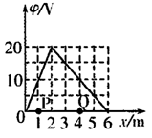
A、粒子在P点的动能等于在Q点的动能
B、粒子在P点的动能大于在Q点的动能
C、粒子在P点的电势能小于在Q点的电势能
D、粒子在P点的电势能大于在Q点的电势能[来源:学科网ZXXK]
【参考答案】A
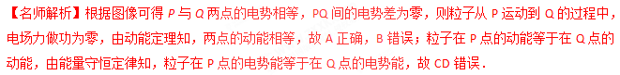[来源:学§科§网]
考点：考查了电势，电势能，电场力做功
【名师点睛】本题也可以根据电势能与电势的关系式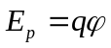分析电势能的关系，再由能量守恒定律分析动能的关系
13.（2016年全国普通高考重庆适应性测试（第三次）理科综合试题）在x轴上有两个点电荷q₁和q₂，x轴上电势随x而变化的关系如图所示，则
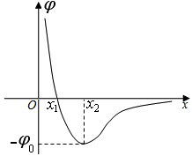
A.x=x₁处电场强度为0
B.x=x₂处电场强度不为0
C．q₁、q₂为不等量异种电荷，且正电荷在x=0处，负电荷在x<0的某处
D．q₁、q₂为等量异种电荷，且正电荷在x<0处，负电荷在x>0的某处
【参考答案】C
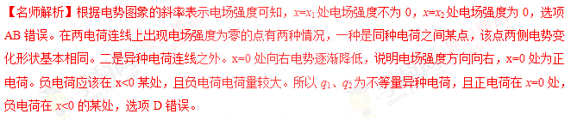
考点：考查电场的性质、电场强度、电势、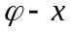图象
【名师点睛】电势为零处，电场强度不一定为零．电荷在电场中与电势的乘积为电势能．电场力做功的正负决定电势能的增加与否．
14.如图甲所示，一条电场线与Ox轴重合，取O点电势为零，Ox方向上各点的电势φ随x变化的情况如图乙所示。若在O点由静止释放一电子，电子在仅受电场力的作用下开始运动，则以下说法正确的是( )
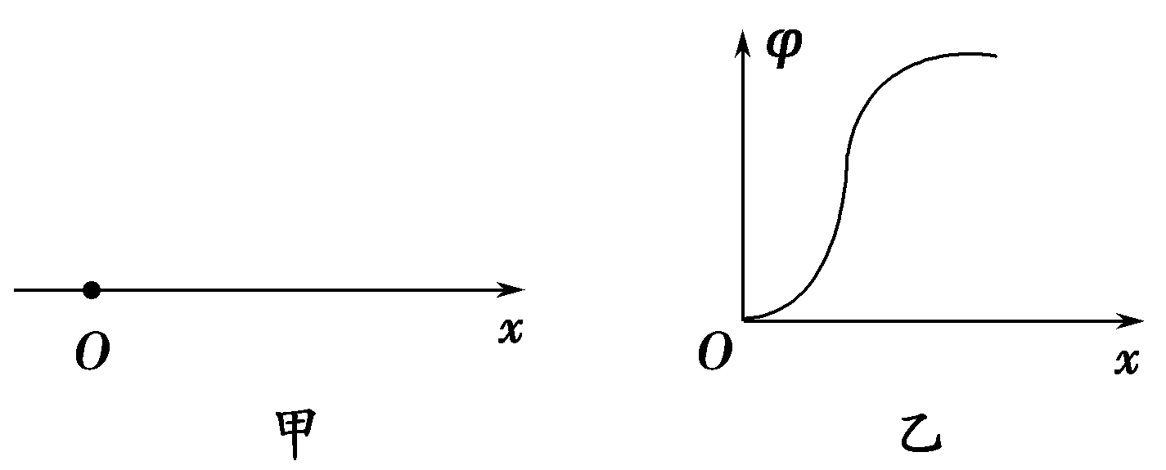
A.电子将沿x负方向运动
B.电子的电势能将变大
C.电子运动的加速度先增大后减小
D.电子运动的加速度一直增大
【参考答案】C
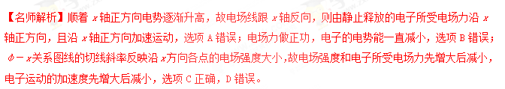15.（2011·上海）两个等量异种点电荷位于x轴上，相对原点对称分布，正确描述电势φ随位置x变化规律的是图
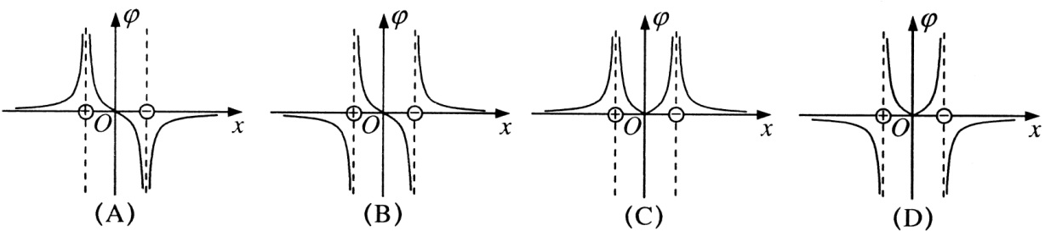
【参考答案】A
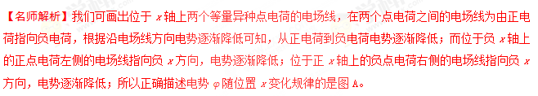16.(2009·江苏)．空间某一静电场的电势在轴上分布如题18-3图所示，轴上两点B、C 点电场强度在方向上的分量分别是E_{Bx}、E_{Cx}，下列说法中正确的有
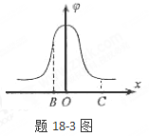
A．E_{Bx}的大小大于E_{Cx}的大小
B．E_{Bx}的方向沿轴正方向
C．电荷在点受到的电场力在方向上的分量最大
D．负电荷沿轴从移到的过程中，电场力先做正功，后做负功
【参考答案】AD
【名师解析】此题给出的电势φ在轴上分布可视为一个带电小球的电势φ随x变化情况图象。取图象上一小段，U=△φ，E_{x}=-△φ/△x。即图线斜率表示电场强度沿x轴的分量。E_{Bx}的大小大于E_{Cx}的大小，选项A正确；由静电场的电势φ在轴上分布图可知，从O到B，电势降低，B处的电场强度沿X轴分量沿x轴负方向，即E_{Bx}的方向沿轴负方向，选项B错误；在O点，E_{x}=-△φ/△x=0，电荷在点受到的电场力F=qE_{x}=0，在方向上的分量为零，选项D错误；由静电场的电势φ在轴上分布图可知，从O到C，电势降低，C处的电场强度沿x轴分量沿x轴正方向；负电荷沿轴从移到的过程中，电场力先做正功，后做负功，选项D正确。
17.(2015·洛阳联考)有一静电场，其电场强度方向平行于x轴。其电势φ随坐标x的改变而变化，变化的图象如题18-6图所示，设场强沿x轴正方向时取正值，则图乙中正确表示该静电场的场强E随x变化的图线是( )
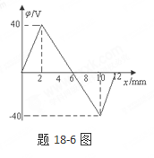
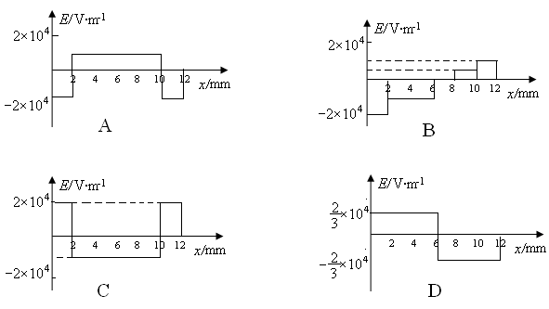
【参考答案】A
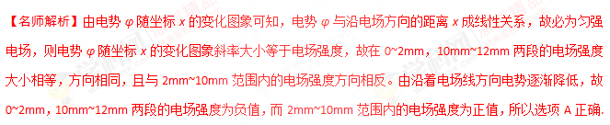
18．（2016·湖南长沙联考）在绝缘光滑的水平面上相距为6L的A、B两处分别固定正电荷Q_{A}、Q_{B}，两电荷的位置坐标如图甲所示。图乙是AB连线之间的电势φ与位置x之间的关系图像，图中x=L点为图线的最低点，若在x=2L的C点由静止释放一个质量为m、电量为+q的带电小球（可视为质点），下列有关说法正确的是( )
A．小球在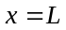处的速度最大
B．小球一定可以到达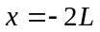点处
C．小球将以点为中心做往复运动
D．固定在AB处的电荷的电量之比为Q_{A}︰Q_{B}＝4︰1
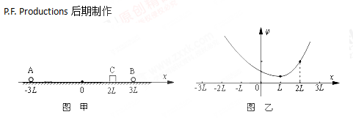
【参考答案】AD
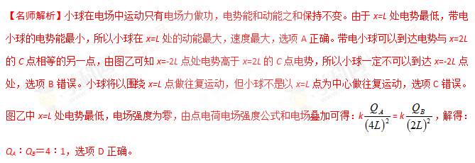
19.（2016·天津联考） a、b是x轴上的两个点电荷，电荷量分别为Q₁和Q₂，沿x轴a、b之间各点对应的电势高低如图中曲线所示..从图中可看出以下说法中不正确的是（ ）
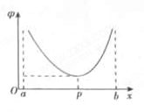
A．把带正电的检验电荷沿x轴由a移到b的过程中，电场力对该电荷先做正功后做负功
B．a、P间和P、b间各点的电场方向都指向P点
C．电势最低的P点的电场强度为零
D．a和b 一定是同种电荷，但是不一定是正电荷
【参考答案】D
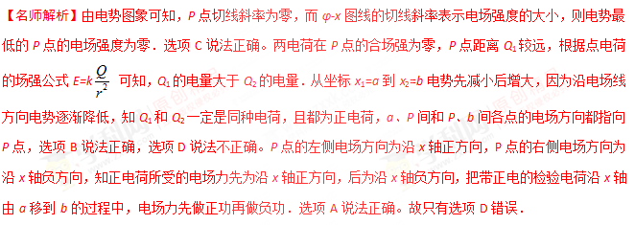
20．（2016·河北名校质检）如图所示，粗糙绝缘的水平面附近存在一个平行于水平面的电场，其中某一区域的电场线与x轴平行，在x轴上的电势φ与坐标x的关系用图中曲线表示，图中斜线为该曲线过点(0.15，3) 的切线。现有一质量为0.20kg，电荷量为+2.0×10⁻⁸C的滑块P（可视作质点），从x=0.10m处由静止释放，其与水平面的动摩擦因数为0.02.取重力加速度g=10m/s²。则下列说法正确的是（ ）
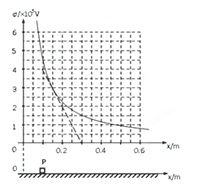
A．滑块运动的加速度逐渐减小
B．滑块运动的速度先减小后增大
C．x=0.15m处的场强大小为2.0×10⁶N/C
D．滑块运动的最大速度约为0.1m/s

【参考答案】CD
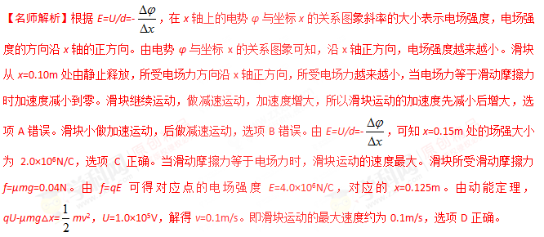
二．计算题
1．(10分) (2016山东淄博模拟)静电场方向平行于x轴，以坐标原点为中心，其电势随x的分布如图所示，图中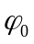和d为已知量。一个带负电的粒子仅在电场力作用下，以坐标原点O为中心沿x 轴方向在A、B之间做周期性运动。己知该粒子质量为m、电量为-q，经过坐标原点时速度为v。求
(1)粒子在电场中所受电场力的大小。
(2)A点离坐标原点O的距离。
(3)粒子的运动周期。
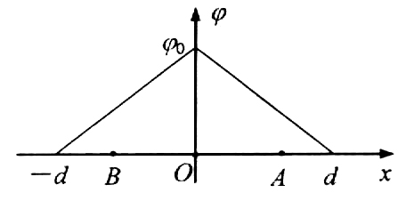
【命题意图】本题考查电场力、电场强度、牛顿运动定律、动能定理、电势图象及其相关知识点。
